Az agy mentális funkcióinak erősítése speciális koordinációfejlesztő gyakorlatokkal.

A rendszer három komponense a következő:
- Az első komponens a koncepció, vagyis az a módszer, ami alapján a rendszer elkészült. A koncepció egészségügyi, és sport-rekreációs tevékenység alapú, és az 1. szakaszban található a leírása.
- A második komponens a hardver, ami a mozgáshoz és a gyakorláshoz szükséges időzítést, jelzéseket adja, és vezérli az aktivitást, amit a koncepció előír.
- A harmadik komponens a hardvert meghajtó, és így a feladatokat közvetlenül irányító, programozható, tanítható szoftver.

Rajz a rendszerről. Ide jó lenne valami csicsás rajz néhány dobozról, amik össze vannak kötve, (első a másodikkal, második a harmadikkal...) és mindegyiknek van 230V-os tápegységük. Az egyik ("mongyuk" az első) pedig csatlakozik (külön vezetékkel) egy PC-hez. Nekem sajnos nincs ilyen rajzkészségem. :-( Valami hasonló, mint itt lejjebb.
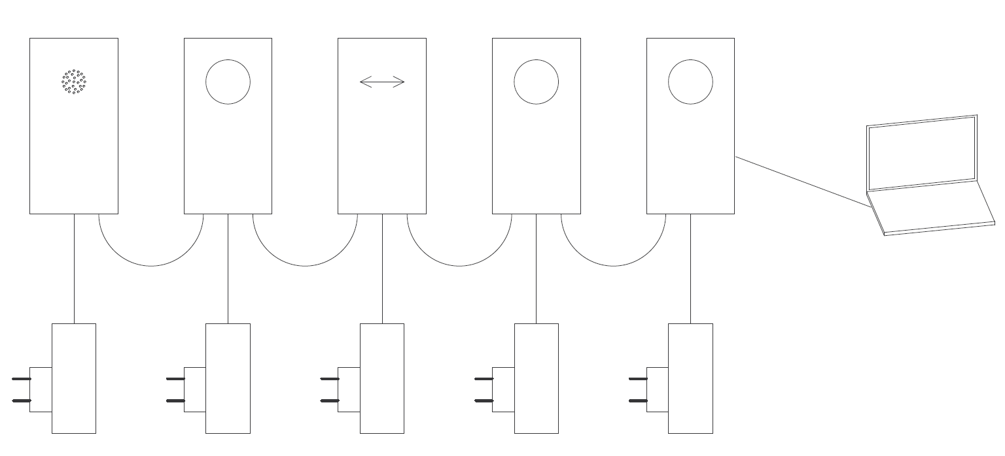

- szakasz – a koncepció, vagyis a rendszer metodikája

Ide kell, hogy mi a lényeg. Vagyis, hogy mi a cél, mi a motiváció, hogyan működik elméletben pl.: A motoros mozgásokat fejleszti, az XYZ módszerrel támogatva...
A következő rész a gyakorlati megvalósítást írja le, itt az elején kellene egy kis elméleti bevezető.

A módszer lényege, – külön dolgozik a két kar, külön dolgozik a két láb és ezáltal folyamatosan kapcsoljuk át a két agyféltekét.

Példaként egy 8 ütemű feladatsor:

Kiinduló helyzet: alapállás
- ütem: balkar-emelés mellső középtartásba;
- ütem: jobbkar-emelés mellső középtartásba;
- ütem: balkar-emelés magastartásba;
- ütem: jobbkar-emelés magastartásba,
- ütem: balkar-leengedés mellső középtartásba,
- ütem: jobbkar-leengedés mellső középtartásba;
- ütem: balkar-leengedés mélytartásba;
- ütem: jobbkar-leengedés mélytartásba.

Helyzetek értelmezése:
- alapállás: zártállás, karok a test mellett mélytartásban vannak;
- mellső középtartás: karok a test előtt a mell magasságában nyújtott helyzetben vannak,
- magastartás: karok a fej mellett magastartásban - nyújtott helyzetben vannak.

Ezzel a speciális módszerrel az idegpályákon levő átkapcsolódási pontok ( szinapszisok ) számát lehet növelni. Fiatalabb kórban a szinapszisok számát, későbbiekben az átkapcsolódási pontok erejét. Ez által a módszer által gyorsabban ( könnyebben ) megértjük az elvégzendő feladatot, feladatokat és gyorsabban végrehajtjuk azt, azokat.

A módszert kis helyen és minden korosztálynál lehet alkalmazni.

A mindennapos testnevelésóra bevezetésével az iskolánkénti egy tornaterem, egy udvar, pálya használata beszűkítette a lehetőségeket. Ezen a helyzeten is tud segíteni ez a módszer, de ez ennél többet tud.
Alkalmazása főleg az alsó tagozatosoknál bír nagy jelentöséggel, ahol az osztályteremben is nagy hatásfokkal elvégeztethető.
A gyakorlatokat végezhetjük, végeztethetjük egyedül, párban és csoportosan is.

Végeztethető testnevelésóra keretében és más tantárgyi óra keretében is.
Testnevelés óra keretében a mozgás összerendezésén ( koordinálásán ), az idegpályák frissítésén, gyorsításán van a hangsúly.
Amennyiben más tantárgyi óra keretében végeztetjük a feladatokat, úgy felhasználhatjuk azokat:
- óra elején – hangulat csinálónak
- óra közben – az idegpályák felfrissítéséhez ( amennyiben látjuk, hogy fáradnak a gyerekek )
- óra végén – levezetésnek ( zárásként )

Gyakorlati tapasztalatunk szerint a módszer hasznosan alkalmazható általános helyzetű, HH és HHH helyzetű és beteg gyerekeknél is. Kutatásaink és mért eredményeink ezt támasztják alá.
Mivel a gyakorlatanyag nem bonyolult, gyorsan elsajátítható és jó hatásfokkal alkalmazható.
Minden korosztály el tudja sajátítani és képes alkalmazni.

Ha figyelembe vesszük a fejlődő szervezetben végbemenő változásokat másik oldalról is érdemes megvizsgálni a történetet.

A fejlődő szervezet 0 – 11, 12 éves korig megy át a legnagyobb változásokon. Meredeken ível felfelé.
Ezután megtörik és nem olyan meredeken, mint az előző időszakban, de enyhén halad felfelé. Majd 35 éves korban ismét megtörik és elkezdődik az enyhén lefelé irányuló szakasz.

A pedagógusok ezzel a módszerrel nem csak oktatni, tanítani képesek, hanem közben saját maguk karbantartása is megtörténik.

A módszer alkalmazása az intelligens szobával együtt működik teljességében.

Mit jelent az intelligens szoba?

Ez egy olyan helység, melynek mind a négy falán, oldalán különböző jeladókat helyeztünk el.
Ezek különböző fények, színek, pontok, nyilak és hangok. Ezek külön, vagy együttes jelére kell különböző, speciális koordinációfejlesztő feladatokat végrehajtani.
A különböző színek más és más feladatokat tartalmaznak. Nyilak felvillanására, különböző hangokra pedig irányváltásokat kell végrehajtani.

Ezzel a módszerrel és az intelligens szobával együttesen tudjuk a mozgáson keresztül úgy stimulálni az agyat, hogy a legrövidebb idő alatt a legtöbbször átkapcsoljuk. / 200-szor, 300-szor, 400-szor, stb. )

- szakasz – Smart box komponensek

A hardver komponensek. A hardver több egymáshoz tetszőlegesen kapcsolható smart box, amelyek képesek fényjelzések, fénnyel képzett ábrák, valamint hangjelzések kiadására. A smart box-okat szoftveresen lehet vezérelni, így azok képesek a koncepció alapján összetett mozgások, vagy komplex feladatsorok irányítására.

A smart box típusa 3 féle lehet. A "lámpa" típusú, a "nyíl" típusú és a "hangszóró" típusú. Minden box önálló tápellátással rendelkezik. A boxok közötti kapcsolatot 4 pólusú RJ típusú csatlakozókkal felszerelt kábelen keresztül lehet biztosítani. Az egyes egységeket láncszerűen kell egymás után kapcsolni. Ehhez minden boxon két csatlakozó található. (Hogy az elsőt a másodikkal, a másodikat a harmadikkal stb., lehessen összekötni.) A boxokat vezérlő PC bármely boxhoz tud csatlakozni az azon kiépített USB csatlakozóval, egy USB A-B kábellal.
Hardver pontos specifikációja (Mellékelem az elvi rajzokat, de ha kell is, akkor inkább mellékletként, mint beillesztett rajzként kellenének. Szerintem a fenti szöveg elég.)

- szakasz – Szoftver komponens

A szoftver natív kódú, asztali (Windows) operációs rendszerre készült program, amelyet telepítve az az USB port-on keresztül képes vezérelni a Smart Box-ok egy csoportját. A szoftverre készíthetünk aktívitást vezérlő programokat, amelyeket az képes futtatni. Két üzemmódja van, az első a Smart Box-ok tanítására, és programozására szolgál. Ebben a funkcióban képesek vagyunk elmenteni az általunk készített aktivitást vezérlő programokat. A második üzemmódban az elkészített programokat lehet futtatni, és követni azokat lépésről lépésre, valamint megállítani azokat.

Szoftver leírása, működés bemutatása

A szoftver két fő modulból áll. Az első modul a hardver eszközök irányítására szolgál. A feladatsorokat erre a célra konstruált, .src kiterjesztésű fájlokban tárolja. Minden .src fájlban egy adott ütemre vonatkozóan le van írva, hogy a rendszerbe kapcsolt hardver elemek (lámpák, nyilak, hanggenerátorok) az adott ütemben mit tegyenek. Ez lámpa és nyíl esetén egy szín, és egy irány kijelölése, valamint az ehhez tartozó időzítés. Hang esetén a hangszóró hangszíne, hang magassága és a hang hossza (az időzítés). A fájlban szerepelhet még külön időzítés a fájl első szekciójában. Itt az ütemek között eltelt időket lehet megadni milisecundum egységekben.

Példa a fájl forrására:

syn
50008000
cnt
2550000002
0255020002

Ahol a syn szakaszt követő rész írja le az időzítést az alatta található sorokra. A sorok ütemeket jelentenek, vagyis minden sorban (cnt szakasz) le van írva, hogy az adott eszközök mit tegyenek. A példában az első sorban van egy RGB színkód, vagyis az R érték ebben az esetben az első sorba kötött SmartBoxon (ami egy lámpa). Az iránya nulla, vagyis teljes egészében (minden led) világít az eszközön. A syn részben található időzítés alapján ez a SmartBox 5000 milisec-ig világit, vagyis nagyjából 2 másodpercig. A következő ütemben a G értéke világít, vagyis zöld a lámpa, és 8 másodpercig világít. Az első ütem alapján a második eszköz jobboldalra tartó nyilat ábrázolna, de nincs színe, így ebben az ütemben nem lesz kivilágítva. Összefoglalva minden ütemben minden elemnek be van állítva a színe, az iránya és az az időtartam, ameddig működik az eszköz.

A szoftver a beolvasott fájlban található opciók alapján megjeleníti az eszközöket, valamint a hozzájuk tartozó ütemeket. Ezután, vagyis a betöltést követően ellenőrzi a becsatlakoztatott eszközöket, és azt, hogy megfelel-e a program az adott konfigurációra (elemszám és típus alapján). Ha minden megfelelő, akkor elindítja és lejátssza a programot.

A másik modul (ami valójában egy több funkcióval rendelkező üzemmódja a szoftvernek) az eszközök un.: betanításra alkalmas, de ebben a módban is le lehet játszani a kész programokat. Új ütemeket lehet itt hozzáadni egy feladatsor programjához, majd az ütemben szereplő eszközök számára beállítani azokat az attribútumokat, amelyek segítségével azok működtethetők. A kész programokat lehet menteni (.src) fájlokba, amelyeket visszatöltést követően lehet futtatni is.

A program minden indításkor ellenőrzi a bekötött eszközök darabszámát és típusát. Lehetőség van a szoftver forráskódjában átrendezni a hardver eszközök sorrendjét. Ekkor a szoftver más sorrendben kezeli azokat, de a fizikai sorendet nem változtatja meg. Ezzel a módszerrel többféle hardver konfigurációt lehet működtetni, ami az elemek számában, típusában és sorrendjében térhet el a többi konfigurációtól.

A szoftver Windows operációs rendszerre telepítve működik, a hardver elemekkel USB port-on keresztül kommunikál. A platformfüggetlenség érdekében a hardverek meghajtó szoftvere DLL fájlban van elkészítve, hogy a különböző hardver, vagy meghajtó változások ne befolyásolják a szoftver forráskódját.

